**问题总结**

**1、未进行治疗的疾病是否写入诊断？**

不能写入诊断，写入诊断后容易入到低倍率组，“涉嫌高套”。

**2、如何通过手术查询诊断？**

模糊入组查询功能--去掉诊断、输入手术--点查询后通过入组条件--可反查对应诊断

3、**已经出院结算的患者什么时间能在结算清单中查到？**

出院患者病案归档后，当日夜间将会同步到DRG系统，次日可以查询到结算清单。

**4、歧义组如何处理？如何指引医院去解决入歧义组的问题**

首先确认除了QY组确实无法入别的组；

再看严重程度和费用，如果重症，歧义就歧义，如果费用高，报特病单议；

（歧义组的病例得实际费用/全体病例例均费用）*歧义组基准点数=QY组的折算点数；

威海是折算点数*70%， 外地有得政策是折算点数*60%----所以不是重症又不能走特病单议的病例，最好不好进入歧义组。

**5、多病同治如何处理？**

首先尽量避免多病同治，多个疾病让患者办理出院后重新办理入院治疗；

实在情况紧急就得一起多病同治，走特例单议。

**6、一次住院做两个手术，DRG付费只给一个手术的费用？**

正常情况下是只给一个手术的费用，如当地医保有政策可以生成两个结算清单上传两次就可以报销两个手术，否则就跟上面多病同治类似，尽量避免一次住院做多个手术，情况紧急实在避免不了的，报特病单议。

**7、次要诊断对DRG组有什么影响？**

次要诊断影响着病例入并发症组或先期分组（如次要诊断为艾滋病），病例入到普通组和有合并症并发症的组，点数或权重不同。。没有次要诊断的病例是没有合并症和并发症的。

**8、同样的手术做了多次是否需要全部填写？**

要全部填写，以时间区分。不影响分值和权重，填写的目的是为了合规性。（可以更好的解释给患者，也为了避免纠纷）

**9、第二诊断等DRG付费份额是多少？**

按严重程度分为30%-50%

**10、DRG如何付费？**

对患者而言，DRG付费不影响患者和医院之间的结算和付费，对患者没影响；

对机构而言，机构上传结算清单后，清单会入组，每个DRG组会有权重和点数，再结合系数、倍率等计算出每个病例的实际点数；医保局和医院会有月度结算和年终清算，月度结算会根据月度住院预算DRG总费用和月度总点数算出点值，再根据机构月度点数和点值等计算预拨金额，预拨金额*95%左右为实际拨付金额。。。其余的年终清算时多退少补。

**11、中医优势病种如何付费？**

按项目付费。

12、**中医日间病房如何付费？**

中医日间病房的医疗类别也是住院，是患者符合住院条件，能够享受住院医保报销，但不能长期住院治疗的，结算是按照一次普通住院进行结算。中医日间病房也是分布于那634个病组中的病例，基准点数取所在病组的，但是其点值比普通病例低，同等级同一系数付费，样本较少目前以 0.9 计算系数。

日间病房:基准点数*点值(当前 DRG 组日间病房的点值)*日间病房系数(样本较少目前以 0.9 计算系数)；

**13、大于60天患者如何付费？**

实际花费算出权重，以权重*1000得出基准点数*当月点值

**14、9天同一DRG是什么意思，如何付费？**

9天内在不同医院入同一组，前一次入组结算费用减半---在威海某医院住院5天，然后转去北京303治疗或济南的省人民医院，这样怎么算？ 9天内转院到医保统筹地市外的地方如从威海转到青岛或北京，这种情况不算9天同一DRG，原来威海这边可能会入低倍率。

**15、特病单议如何付费？**

(本次住院总费用-不合理费用)/全市所有 DRG 组平均费用=权重*1000*当月点值

16、日间手术，

基准点数*点值(当前 DRG 组点值)*日间手术的系数(目前大部分低于当前 DRG 组的标准系数)

17.一个患者，医生已经确定了主要诊断，想知道其他诊断算不算合并症和并发症，怎么查？

在入组查询，精确入组查询，输入主要诊断后，再输入其他诊断，就能查出来。

18.在院患者入组查询有那些方式？

两种方式，一种方式是嵌入到HIS工作站里，在HIS工作站里直接就能看到每个病例入组情况，另一种方式是通过单点登录方式进入查询页面。

19.特病单议的上报流程是什么？

这个看医院的管理流程，正常是各科室将特病单议病例上报给医保科，医保科汇总后统一上报，可通过DRG系统上报，上报明细及上报后结果在DRG系统中也能查到。

可以把高倍率病例筛选出来，可以排序；有的医院光高倍率的病例达不到上报比例，可以通过全部来查看，根据盈亏、费用等排序。

20.威海医保局是否公布结算明细？

威海医保局只公布医保结算结果。

21.预分组给医生看什么，病案室看什么，医保科看什么？预分组发现错误了，在哪个环节进行提醒，怎么提醒？如果要修改，是在最初修改，还是在出院时修改？具体修改是病案室调整，还是大夫调整？结算清单病案室质控什么，医保科质控什么？

**总-预分组**，医生看到的是在院患者分组，病案室看到的是出院患者分组，病案室调整完是结算清单最终分组，医保科看到的是病案室调整完之后的调整后和调整前的结果对比。

**1-在患者入院时**，在HIS医生工作站，有入院诊断，此时就有一个预分组了，随着患者住院费用的增加，系统会给医生一个预分组，这是实时的，在医生工作站

**2-患者出院后**，数据到达病案室后，病案首页审核归档后次日系统会生成结算清单，结算清单系统里有个当前分组和系统分析分组参考功能，病案室根据这个参考调整清单并审核（因为病案首页的规则和结算清单的规则是不一样的，只审核病案首页容易出现亏损）；

**3-病案室审核（首页审核、清单审核）完成后**，系统会进行**质控及模拟分组**的过程，保证数据上报到医保是合理、合规、最大化；清单审核后医保科如果需要再做一级审核时，系统可以支持。

清单质控有了问题，可以修正病案首页，重新生成结算清单，再上传。

审核分为基本信息审核和编码审核，患者基本信息审核是在临床，编码审核一般是在病案室。DRG管理系统提供对外开放接口，实时查询分组结果和模拟入组结果，临床在填写病案首页时予以提示。

22.高倍、低倍病例，在临床科室是否能显示出来么？

能，在临床科室可以显示出来。

23.特病单议，科室能否自己上报，并查看特病单议审核结果？

正常是科室提报给医保科，医保科汇总后上报。

系统提供特病单议上报功能，选择相应病例后，可导出后在医保特病单议网站进行上报；在医保提供接口文档后，可以通过DRG系统上报，也能看到特病单议审核结果。

24.住院患者医生如何查询DRG的患者数据？

两个，一个是嵌入到医生工作站、一个是提供单点登录--从工作站打开一个窗口进入在院患者分析界面，可以看到在院患者情况、入组情况、包括合并症并发症情况。

25.某产妇一次住院，生成了两次结算清单，原因是什么？

这种情况是分段结算了，产妇住院除了自费部分外，还有生育保险、医疗保险（医保），所以出院结算时会分段结算，进行两次结算，就会有两个结算清单。生育这部分结算由生育险报销，不由医保报销，但医保局要求该结算清单也要上传医保局。

26.已经生成清单的病案首页编码调整后如何处理？

DRG系统会重新抽取形成清单并覆盖原清单（威海中心医院不覆盖）。。系统生成结算清单的判断条件范围是，已审核归档未生成清单的病案首页、已审核归档已生成清单且生成后有调整的病案首页。。。。清单生成后，将未上传清单过滤出来重新上传。

27.某项疾病--如【子宫平滑肌瘤腔镜】，某机构一般实际做9000，DRG只给6000。怎么办？

首先，DRG付费最核心的还是平均住院费用，医保只给6000，那么多半意味着同级别医院有的能在6000以下能做。查看机构自身的诊疗项目是否合理，不该做的检查、不该用的药耗等，是否可以去掉；

其次，可以看下全市同级别医院是不是确实都需要9000左右才能做，这就意味着这个疾病今年很难了，那么明年这个疾病的分数会涨上来。

以此引申出来，每个病组的权重值、点数是否固定？答案是可能会变化，受该病组自身治疗难易程度消耗资源程度变化影响，也受该病组外的其他病组变化影响，相对而言如果该病组治疗难度加大则会提高点数，相反则会降低点数。

28.DRG系统需要对接院内的主要科室有哪些，简述对接的工作内容

医保科: DRG 盈亏方面的数据分析，DRG 组人组相关的分析等以上为为主要科室

运营科:一般是绩效相关数据

医务科:因为涉及到医生的使用，每个医院情况不一样以上两个科室视情况对接；

信息科:服务器准备，系统部署安装，项目推进

病案科:从病案到结算清单整个流程的确认，清单修订的流程，上报流程(需讨论责任科室)等。

29.长流水号处理

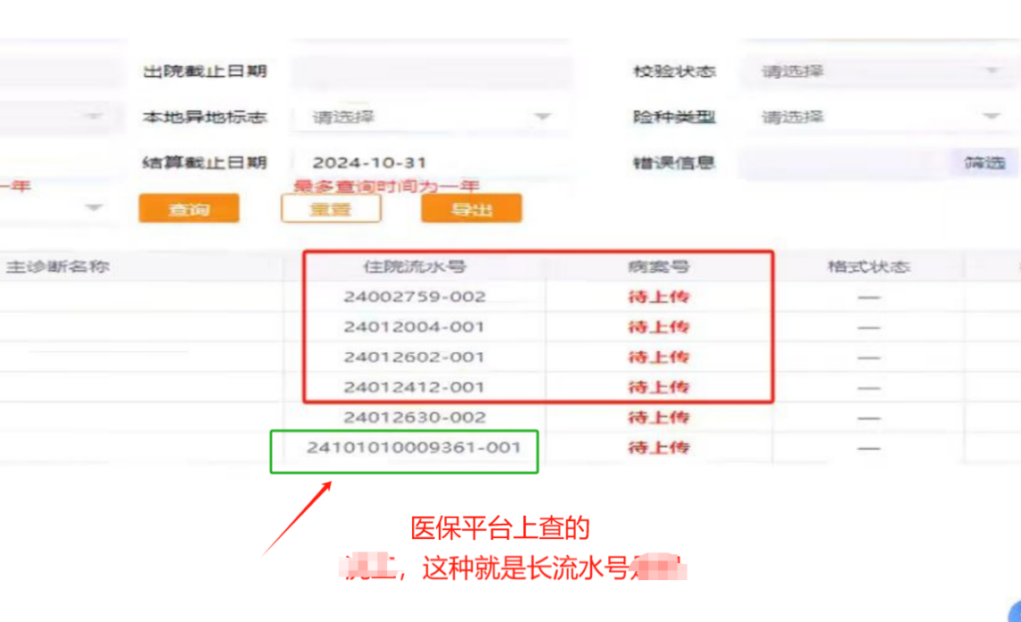

正常情况下是不应该有这样的长流水的，目前了解的情况是 急诊死亡转住院结算的。。如果是急诊未死亡正常转住院的，会有正常的住院流水号。

住院长流水也要上传清单，但是急诊死亡转住院结算的，HIS中是没有数据的，需要医院自己新增病案首页。

解决办法：若通过医保平台查询发现有长流水住院号，则需要告知医院进行处理--制作病案首页--生成结算清单--上传清单；

30.结算清单主要诊断规范？

**1-基本原则**：导致患者本次住院的主要疾病或健康状况；

**2-具体选择规则**：

**病因诊断优先**：当存在多种诊断情况时，如果能够确定一个疾病是另一个疾病产生的原因，那么病因诊断应作为主要诊断。比如，患者因急性胆囊炎（主要诊断）导致胆汁淤积性黄疸，这里胆囊炎是黄疸的病因。

**疾病的严重程度和治疗资源消耗**：如果没有明确的病因诊断情况，需要考虑疾病的严重程度以及对医疗资源的消耗情况来确定主要诊断。通常情况下，较为严重的、对治疗投入资源更多的疾病作为主要诊断。例如，患者既有高血压（病情稳定，仅进行常规药物维持治疗）又有急性心肌梗死（进行了紧急溶栓等一系列复杂治疗），急性心肌梗死应作为主要诊断。

**对健康危害最大的疾病优先**：如果有多种疾病同时存在，且难以判断严重程度和治疗资源消耗差异时，选择对患者健康危害最大的疾病作为主要诊断。例如，患者同时患有慢性阻塞性肺疾病（COPD）和轻度糖尿病视网膜病变，COPD 可能会导致呼吸困难、呼吸衰竭等严重后果，对患者的日常活动和生命安全影响较大，此时可将 COPD 作为主要诊断。

**3-特殊情况：**

**手术及操作相关主要诊断**：如果患者住院主要是为了进行手术或操作，那么与手术或操作直接相关的疾病诊断通常作为主要诊断。例如，患者因胆囊结石入院行胆囊切除术，胆囊结石应作为主要诊断；

**住院期间出现的情况**：如果患者在住院期间出现了比入院原因更为严重的疾病，并且对后续治疗产生了主要影响，那么新出现的严重疾病可以作为主要诊断。不过，需要在病历中有详细的记录，包括病情变化过程、诊断依据等。例如，患者因骨折入院，在住院期间发生了严重的肺部感染，并且肺部感染的治疗成为了主要治疗方向，此时肺部感染可作为主要诊断。

31.

32.